图书馆关于购买书立

2023—2024年采购的19.19万册图书已经编目上架，为了规范管理，减少书库图书乱架情况，有效保护图书，提高图书馆资源利用率。图书馆通过清理和测算，需采购5000个书立（规格：宽150mm\*高230mm，厚度为1.5mm，单价：6.5/个），用于规范图书陈列。经询价，需资金叁万伍仟圆整（325,00元），该经费从图书馆预算经费中列支。

1、技术要求：规格W15xH230mm

2、★生产工艺：材质厚度1.5mm优质冷轧钢板，采用一次冲压工艺，折弯成型，两侧压圆筋，加强强度，四周倒角去毛刺处理。

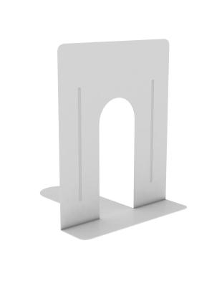

商务要求：

1. 商家报价时必须提供带喷塑涂层的冷轧钢板（国家质量检验检测中心出具的带CMA、CNAS报告），报告包括不仅限于：耐酸性：≥1400h试验后，试样无起泡、变色、剥落等现象；耐湿热性：≥1400h，破坏评级1级；耐碱性：≥1400h试验后，试样无起泡、变色、剥落等现象；耐腐蚀及对基体的保护等级10级；耐人工气候老化性：≥1400h试验后，试样无起泡、剥落、裂纹等现象；粉化及变色评级0级；硬度：≥3H；应有防伪二维码查询及国家认证认可监督管理委员会官方查询截图（原件备查）
2. 商家报价时必须提供提供书立带CMA、CNAS国家产品质量监督检验中心出具的报告，应有防伪二维码查询及国家认证认可监督管理委员会官方查询截图（原件备查）

③、商家报价时必须上传营业执照及商标注册证，注册资金不少于10000万元；

④、商家报价时必须上传加盖公章的完整报价单，写明产品名称、品牌、规格尺寸、单价及总价（大小写），免费质保期，否则视为无效报价；

⑤、商家报价时在上传资料中必须体现到货时间，否则视为无效报价；